Інструкція підключення та ввімкнення та вимкнення проектора.
Інструкція регулювання підйомника проектора
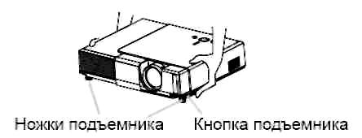
1. Не регулюйте підйомник проектора в час або відразу після використання проектора. Маніпуляції з проектором, що не остигнув після експлуатації, можуть привести до опіків або некоректної роботи проектора.
2. Якщо проектор не притримувати при натисненні кнопки підйомника, він може впасти, перекинутися, пошкодити пальці, що може також привести до поломки. Для запобігання пошкодженню проектора, а також для попередження травм рекомендується завжди притримувати проектор під час маніпуляцій з кнопками підйомника при регулюванні ніжок підйомника.
3. Окрім випадків установки проектора похило за допомогою регулювання ніжок, розташовуйте проектор горизонтально.
4. Після того, як переконайтеся в тому, що проектор достатньо остигнув, натисніть і утримуйте кнопки підйомника в натиснутому стані. Кнопки і ніжки підйомника розташовані з боків корпусу проектора.
5. Додайте проектору бажану висоту і відпустите кнопки підйомника. Коли Ви відпустите кнопки підйомника ніжки підйомника зафіксуються.

Інструкція роботи з персональним комп'ютером

1. Ввімкнення персонального комп'ютера
1. Для ввімкнення персонального комп'ютера необхідно:
- ввімкнути ДБЖ;
- ввімкнути кнопку живлення персонального комп'ютера;
- у вікні "Вход в Windows" ввести ім'я користувача (система запам'ятовує останнє введене ім'я користувача) та пароль.
Після завантаження операційної системи через декілька хвилин персональний комп'ютер буде готовий до роботи.
.2. Забороняється передавати будь-кому відомості щодо імені користувача та його паролю для реєстрації в локальній мережі.
3. У разі необхідності зміни паролю користувача необхідно звернутися до Адміністратора.

2. Вимкнення персонального комп'ютера
1. Перед вимкненням персонального комп'ютера треба закінчити роботу всіх програм. Вимкнення персонального комп'ютера або натиснення кнопки"RESET" без закінчення роботи може призвести до втрати даних або порушення подальшого функціонування програмного забезпечення.
2. Для вимкнення персонального комп'ютера необхідно:
- натиснути кнопку "Пуск" і вибрати команду "Завершение работы";
- у списку "Какое действие должен выполнить компьютер" вибрати "Завершение работы";
- натиснути кнопку "ОК".
3. Після вимкнення персонального комп'ютера необхідно обов'язково вимкнути ДБЖ.

3. Перезавантаження персонального комп'ютера
У випадку некоректної роботи персонального комп'ютера необхідно закінчити роботу всіх програм та перезавантажити персональний комп'ютер.
Для перезавантаження персонального комп'ютера необхідно:
- натиснути кнопку "Пуск" і вибрати команду "Завершение работы";
- у списку "Какое действие должен выполнить компьютер" вибрати "Перезагрузка";
- натиснути кнопку "ОК".
Інструкція щодо створення презентації.

Крок 1. Відкриття PowerPoint
Під час запуску PowerPoint відкривається у подання, який називають звичайним, де можна створювати слайди та працювати з ними.
- Якщо PowerPoint 2010 уже запущено, потрібно зберегти та закрити будь-які відкриті презентації, а відтак вийти із програми PowerPoint 2010 і перезавантажити її.
- Запустіть програму PowerPoint 2010, якщо її ще не запущено.
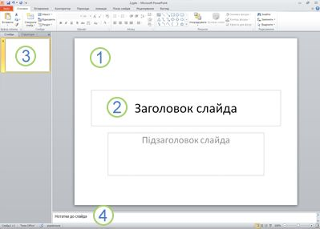
Рисунок у форматі PowerPoint 2010 у звичайному режимі з кількома елементами надписів.
1. В області Слайд можна працювати безпосередньо з окремими слайдами.
2. Поля, окреслені пунктиром, позначають заповнювачі, в які можна вводити текст або вставляти рисунки, діаграми та інші об’єкт.
3. На вкладці Слайди відображається ескіз кожного слайда, зображеного в повний розмір в області Слайд. Після додавання інших слайдів можна клацнути ескіз слайда на вкладці Слайди, щоб відобразити слайд в області Слайд. Ескізи також можна перетягнути для перегрупування слайдів у презентації. На вкладці Слайдиможна також додавати або видаляти слайди.
4. В області область нотаток можна вводити нотатки до поточного слайда. Під час показу презентації ви можете роздавати нотатки аудиторії або переглядати їх у режимі доповідача.

Крок 2. Створення нової презентації
За промовчанням програма PowerPoint 2010 застосовує шаблон нової презентації, відображений на попередній ілюстрації, до нових презентацій.
Нова презентація – це найпростіший і універсальний шаблон серед усіх шаблонів програми PowerPoint 2010; ним зручно користуватися, якщо ви працюєте із програмою PowerPoint вперше.
Щоб створити нову презентацію на основі шаблону нової презентації , треба:
- Відкрийте вкладку Файл.
- Укажіть пункт Новий та у вікні Наявні шаблони й теми виберіть шаблон Нова презентація.
- Натисніть кнопку Створити.

Крок 3. Настроювання розміру області нотаток
Після відкриття шаблону «Нова презентація» в області Нотатки відображається лише незначна її частина. Щоб відобразити більшу частину області Нотатки та отримати більше простору для введення інформації потрібно:
- Наведіть вказівник миші на верхню межу області Нотатки.
- Коли вказівник набуде вигляду , перетягніть межу вгору, щоб збільшити простір для нотаток доповідача, як показано на ілюстрації нижче.
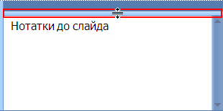
Зверніть увагу, що слайд в області Слайд змінює розміри автоматично відповідно до доступного простору.

Крок 4. Створення презентації
Після підготовки робочої області до використання можна розпочати додавати до презентації текст, фігури, рисунки, анімації (а також інші слайди
У верхній частині екрана розташовано три кнопки, які можуть знадобитися на початку роботи.
- Кнопка Скасувати , яка скасовує останні внесені зміни. (Щоб відобразити Підказка про те, яку дію буде скасовано, наведіть вказівник миші на кнопку. Щоб відобразити меню з іншими останніми змінами, які також потрібно скасувати, клацніть стрілку праворуч від кнопки Скасувати .) Зміни також можна скасувати, натиснувши сполучення клавіш CTRL+Z.
- Кнопка Повернути або Повторити , за допомогою якої здійснюється повторення або повернення останніх змін залежно від того, яку дію перед цим було виконано. (Щоб відобразити екранну підказку про те, яку дію буде повторено або повернено, наведіть вказівник миші на кнопку.) Зміни також можна повторити або повернути, натиснувши сполучення клавіш CTRL+Y.
- Кнопка Довідка Microsoft Office PowerPoint , за допомогою якої відкривається область Довідка PowerPoint. Довідку також можна відкрити, натиснувши клавішу F1.

